Sommergibile Guglielmo Marconi S 521
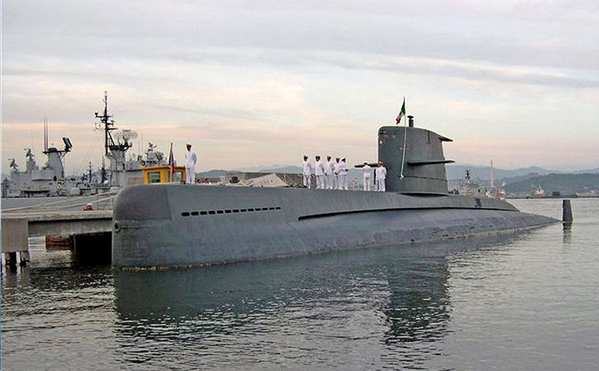
Sommergibile G. Marconi - Ultimo ammaina bandiera La Spezia 30 Set. 2003 -
Nome | Sottomarino G. Marconi |  | 
Classe | Sauro II° serie
Numero Unità | 2 ( Guglielmo Marconi e Leonardo Da Vinci )
Identificazione | S 521
ITU | IAGM
Base | La Spezia
Motto | Ex imis ad astra
Cantieri | Cantiere di Monfalcone (GO) - Italia - Costruttore Fincantieri S.p.A.
Varata | Impostato 23 ottobre 1979 - Varato 20 settembre 1980
In servizio | 11 settembre 1982
Dislocamento | In emersione 1 456t - In immersione 1 630  e in immersione 1 630
Lunghezza | 63,8 m
Larghezza | Diametro 6,8 m - Altezza 5,7 m
Immersione | Profondità operativa massima 300 m
Propulsione | 3 motori diesel Grandi Motori Trieste 210.16-NM - 1 elettrico Magneti Marelli
Potenza | Potenza diesel 3.650 CV totali - Potenza motore elettrico 2,72 MW
Numero eliche | 1 elica a 7 pale
Velocità max | In emersione 12 nodi - In immersione 20 nodi
Autonomia | In emersione 3.000 miglia a 11 nodi - In immersione 250 miglia a 4 nodi
Equipaggio | 7 ufficiali - 44 sottufficiali
Armamento
alla costruzione | 6 Tubi Lancia Siluri (TLS) da 533 mm con 12 siluri A184 o 24 mine
Velivoli
Disarmo | Ultimo ammaina 30 settembre 2003 La Spezia - Radiata 1 ottobre 2003
_{Pag. ---}

